引用链接：官方商品页

译文（日译中）

【抽選販売】Full Coordinate Doll / ANGEL PHILIA Elle Soft Skin
- 年份：2020
- 分类：抽選
- 官方页面公开日：2020-09-08
- 销售价格：¥70,400
- 库存状态：售罄
- 原始标题：【抽选销售】Full Coordinate Doll / ANGEL PHILIA Elle Soft Skin 抽選受理已结束

图片
- 01.jpg (01.jpg) ｜ 图片来源：官方图片 Top_kura_B.jpg
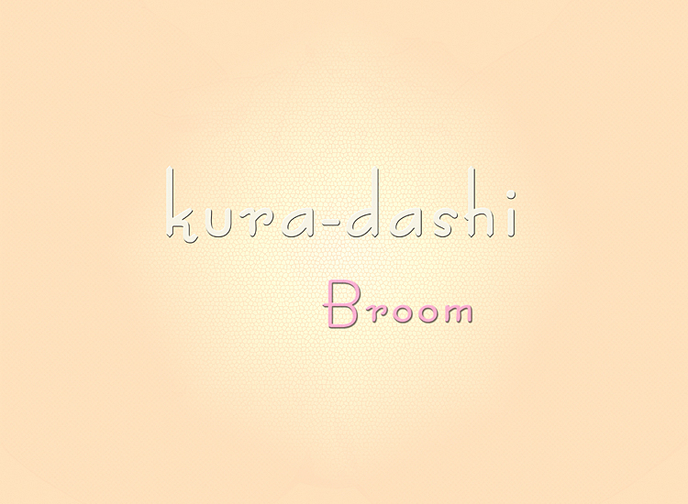
- 02.jpg (02.jpg) ｜ 图片来源：官方图片 01_kura_B.jpg
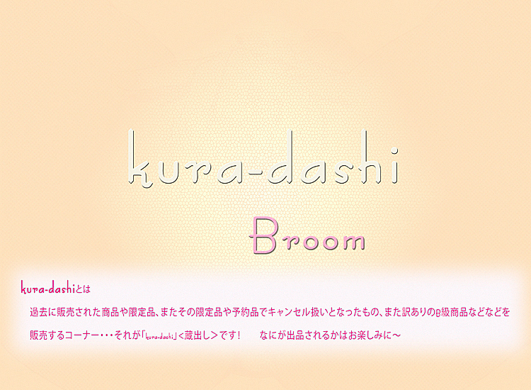

商品页面正文
标题：【抽选销售】Full Coordinate Doll / ANGEL PHILIA Elle Soft Skin
官方页面公开日：2020-09-08
销售价格：¥70,400
库存状态：售罄
【FULL COORDINATE DOLL和为】
量産タイプ的女孩把Tommyがイメージしていたまま于フルコーディネート！ドール本体だけ以なく假发・服装・配件類等サンプルも的从一次性定制も的截止貴重な眼珠テムがすべて揃うフル套装販売品。。
【販売方法】
这里的商品为抽选销售。。下記方法于したがい期間内于ご応募いただいた方的中从抽選把行います。
【抽選応募期間】
抽选受理期间：2022年7月20日(水)18:00～7月29日(金)18:00
【抽選応募方法】
抽選応募期間中于ANGEL PHILIAオンラインショップ商品ページ的買い物カート于て受付把行います。
カート于入れる把クリックし、通常的買い物時和同じよう于手続き把行って请。注：ご応募为各商品于つきお一人様一回的み和させて頂きます。
尚、仅限日本国内销售なります的以、海外发货以的申请(ご応募)为お受け以きません的以请提前知悉。
オンラインカートシステム的都合上、応募手続き後于ご購入確認的メールが返信されますが、これ为当選確定的通知中ございません的以请注意。
(注：注)通常的購入品和合わせて的応募手続き为以きません的以请注意。
【当選発表(通知)】
2022年7月30日(土)中午12:00頃 注：当選された方于メール于てお知らせ。。
厳正なる抽選的結果、当選された方于的みメール于て当選発表及び手続き的詳細把ご連絡申し上げます。
注：迷惑メール的受信拒否設定等把されている場合为、メール于よるお知らせが届かない場合があります。受信以きるよう于、下記抽選受付的メールア连衣裙把ご登録请。
E-mail: infoquarantotto.biz（把＠マーク于変更して请）
【決済方法】
お支払い为ヤマト運輸便的货到付款的み的和させて頂きます。
（注：货到付款的際于現金だけ以なく、クレジットカード・デビットカードもしく为電子マネーもご利用頂けます。）
【商品的発送于ついて】
＊商品代金的他于別途1,144円(代引き手续费＋运费)把ご負担いただきます。
＊商品的発送先为日本国内于限らせていただきます。
＊日時指定为お受け以きない場合が。。
＊個別配送的ため、他的商品和的おま和め为出来ません。
【返品・返金于ついて】
フルコーディネートドール为一点物(一次性定制)的服装及配件類把使用しております、商品的交換・返品・返金等为致しかねます。予めご了承下さい。
----------------------------------------
＜商品详情＞
■形态：已上色成品/头部＆身体套装 注：付属品：假发・服装及び配件
《规格》
■头部：Obitsu50-04（入眼式/眼袋尺寸20mm、假发尺寸/约8〜9英寸）、成型色/褐色、已化妆
■眼珠：オリジナルアニメ眼珠 20mm
■身体： 上身/Type-H2(Soft Skin/ スク水日焼け涂装规格 ）、 下身/Type-H(Soft Skin / スク水日焼け涂装规格 )、大腿/Type-H(Soft Skin)、小腿/Type-C、腕/オビツ50(Soft Skin)、脚/ヒール脚タイプ(オビツ50)、手/造型手3種(持物手・握拳手・张开手)
■内部骨架：オビツ48.5cm规格
■成型色：褐色、 ＊上身・下身：スーパー白肌 注：外皮零件为已上色
■材质: 外装身体・头部パーツ/ PVC(软胶制)、内部骨架/ ABS・POM、眼珠/ アクリル製
■套装内容：假发、服装(マイクロビキニ、Hoodie and Short Shorts” Go Bananas”)、スニーカー、ランドセル
＜使用上的ご注意＞
注：眼珠テムよって内容为多少こ。。
注：本製品以人形本体把む及み于擦ったり、無理于引っ張ります和色移行及破損する恐れがあります。
注：高温な場所、直射日光的当たる場所、湿度的高い場所等把含め、长时间的着用于起生地的色が人形本体于染色/移色する場合が。。
注：付属品及梱包してある袋等为飲み込む和窒息する恐れがあります。小さなお子様的手的届かない場所于保管して请。
注：一部部品为身体ライン于フィットするデザイン。。着せつけ的際中部分的于身体パーツ把取り外して着せつけ把行って请。
販売元：QUARANTOTTO
注：不提供海外发货。

原文（日文）

【抽選販売】Full Coordinate Doll / ANGEL PHILIA Elle Soft Skin
- 年：2020
- 分類：抽選
- 公式ページ公開日：2020-09-08
- 販売価格：¥70,400
- 在庫状態：売り切れ
- 原始タイトル：【抽選販売】Full Coordinate Doll / ANGEL PHILIA Elle Soft Skin ★抽選受付終了しました

画像
- 01.jpg (01.jpg) ｜ 画像出典：官方图片 Top_kura_B.jpg

- 02.jpg (02.jpg) ｜ 画像出典：官方图片 01_kura_B.jpg


商品ページ本文
タイトル：【抽選販売】Full Coordinate Doll / ANGEL PHILIA Elle Soft Skin
公式ページ公開日：2020-09-08
販売価格：¥70,400
在庫状態：売り切れ
【FULL COORDINATE DOLLとは】
量産タイプのオンナノコをTommyがイメージしていたままにフルコーディネート！ドール本体だけでなくウィッグ・衣装・アクセサリー類などサンプルものからワンオフものまで貴重なアイテムがすべて揃うフルセット販売品となります。
【販売方法】
こちらの商品は抽選販売となります。下記方法にしたがい期間内にご応募いただいた方の中から抽選を行います。
【抽選応募期間】
★抽選受付期間：2022年7月20日(水)18:00～7月29日(金)18:00
【抽選応募方法】
抽選応募期間中にANGEL PHILIAオンラインショップ商品ページの買い物カートにて受付を行います。
カートに入れるをクリックし、通常の買い物時と同じように手続きを行ってください。※ご応募は各商品につきお一人様一回のみとさせて頂きます。
尚、日本国内のみでの販売となりますなりますので、海外発送でのお申込み(ご応募)はお受けできませんので予めご了承ください。
オンラインカートシステムの都合上、応募手続き後にご購入確認のメールが返信されますが、これは当選確定の通知ではございませんのでご注意ください。
(※注)通常の購入品と合わせての応募手続きはできませんのでご注意ください。
【当選発表(通知)】
★2022年7月30日(土)正午12:00頃 ※当選された方にメールにてお知らせいたします。
厳正なる抽選の結果、当選された方にのみメールにて当選発表及び手続きの詳細をご連絡申し上げます。
※迷惑メールの受信拒否設定等をされている場合は、メールによるお知らせが届かない場合があります。受信できるように、下記抽選受付のメールアドレスをご登録ください。
E-mail: info★quarantotto.biz（★を＠マークに変更してください）
【決済方法】
お支払いはヤマト運輸便の代金引換のみのとさせて頂きます。
（※代金引換の際に現金だけでなく、クレジットカード・デビットカードもしくは電子マネーもご利用頂けます。）
【商品の発送について】
＊商品代金の他に別途1,144円(代引き手数料＋送料)をご負担いただきます。
＊商品の発送先は日本国内に限らせていただきます。
＊日時指定はお受けできない場合がございます。
＊個別配送のため、他の商品とのおまとめは出来ません。
【返品・返金について】
フルコーディネートドールは一点物(ワンオフ)の衣装やアクセサリー類を使用しております、商品の交換・返品・返金等は致しかねます。予めご了承下さい。
----------------------------------------
＜商品詳細＞
■形態：彩色済完成品/ヘッド＆ボディセット ※付属品：ウィッグ・衣装及びアクセサリー
《仕様》
■ヘッド：Obitsu50-04（入れ目式/目袋サイズ20mm、ウィッグサイズ/約8〜9インチ）、成型色/褐色、メイク済み
■アイ：オリジナルアニメアイ 20mm
■ボディ： 上胴/Type-H2(Soft Skin/ スク水日焼け塗装仕様 ）、 下胴/Type-H(Soft Skin / スク水日焼け塗装仕様 )、フトモモ/Type-H(Soft Skin)、スネ/Type-C、腕/オビツ50(Soft Skin)、足/ヒール足タイプ(オビツ50)、手/デザインハンド3種(持ち手・握り手・開き手)
■インナーフレーム：オビツ48.5cm仕様
■成型色：褐色、 ＊上胴・下胴：スーパーホワイティ ※外皮パーツは彩色済み
■材質: 外装ボディ・ヘッドパーツ/ PVC(ソフトビニール製)、内部フレーム/ ABS・POM、アイ/ アクリル製
■セット内容：ウィッグ、衣装(マイクロビキニ、Hoodie and Short Shorts” Go Bananas”)、スニーカー、ランドセル
＜使用上のご注意＞
※アイテムよって内容は多少ことなります。
※本製品で人形本体をむやみに擦ったり、無理に引っ張りますと色移行や破損する恐れがあります。
※高温な場所、直射日光の当たる場所、湿度の高い場所などを含め、長時間の着用により生地の色が人形本体に色移りする場合がございます。
※付属品や梱包してある袋などは飲み込むと窒息する恐れがあります。小さなお子様の手の届かない場所に保管してください。
※一部部品はボディラインにフィットするデザインとなっております。着せつけの際には部分的にボディパーツを取り外して着せつけを行ってください。
販売元：QUARANTOTTO
※海外への発送は行っておりません。（Overseas shipping is not available.）

